关于印发《上海市可回收物回收体系建设和
运营管理导则（2026版）》的通知
沪绿容 (2026) 78号
各区绿化和市容管理局：
为贯彻落实《上海市可回收物管理提质增效若干措施》（沪绿容〔2026〕58号）相关举措，持续推进我市可回收物回收体系标准化建设，着力构建覆盖全面、规范高效、惠民便民的回收服务体系，提升全市可回收物回收利用水平，特修订形成了《上海市可回收物回收体系建设和运营管理导则（2026版）》。现印发你们，请参照执行。
上海市绿化和市容管理局
2026年6月23日
相关附件
- 上海市可回收物回收体系建设和运营管理导则（2026版）.doc

上海市可回收物回收体系建设和运营管理导则

（2026版）

1 总则

1.1本文件适用于本市可回收物公益投放点、惠民服务点、中转站及集散场的建设及运营管理，执行国家国土空间规划、建筑、环境保护、消防安全和市容环境等有关方面规定。

1.2本文件明确了本市可回收物回收体系的建设、运营、监管和其他管理要求。

1.3本文件所称可回收物回收体系是指以可回收物公益投放点、惠民服务点、中转站、集散场为基础，包含可回收物投放、收集、运输、中转分拣、转运集散等在内的各类回收活动的全链条体系。

1.4可回收物回收体系建设应以视觉统一、因地制宜、安全规范、环境友好、低碳高效为原则，整体形象参照《生活垃圾分类标志标识管理规范》（DB31/T 1127）与本导则附录B执行。

2 分类和定义

2.1可回收物、低价值可回收物
可回收物是指废纸张、废塑料、废玻璃制品、废金属、废织物等适宜回收、可循环利用的生活废弃物。
低价值可回收物是指日常生活中产生的具有一定回收利用价值，单纯依靠市场自发调节难以有效回收利用，需经过集中规模化回收和处理，才能产生循环经济效益的可回收物。
本市低价值可回收物指导目录详见附录A。

2.2可回收物公益投放点

设置在居住区（村）、企事业单位、公共场所或商业广场生活垃圾投放点，与干垃圾、湿垃圾等收集容器成组设置，供居民自行投放生活垃圾分类中产生的可回收物的收集点。

2.3可回收物惠民服务点
居住区（村）、企事业单位、公共场所或商业广场等专门设置的，供居民、单位和社会团体交售生活垃圾分类中产生的可回收物的场所，根据回收服务点形态和功能，分为智能回收、惠民回收、流动回收三种模式。

2.3.1智能回收服务点
设置在居住区（村）、企事业单位、公共场所或商业广场等区域，具备废纸张、废塑料、废玻璃、废金属、废织物等多品类可回收物综合回收功能，用智能回收设备为居民提供自助交售回收服务的服务点。
2.3.2惠民回收服务点
提供可回收物精细化分类回收、交售服务，兼具垃圾分类和资源循环科普、闲置物品交换或交易等功能，面积相对充裕、服务可辐射周边街区的固定型可回收物回收服务点。

2.3.3流动回收服务点
设置在居住区（村）、企事业单位、公共场所或商业广场等区域，具备提供定时定点回收服务等功能，采用预约或车辆流动回收等方式，可供交售全品类可回收物的回收服务点。

2.4可回收物中转站
对街镇（乡、工业区）区域范围内的可回收物进行集中回收、分拣、减容、打包、存储和转运的场所。

2.5可回收物集散场
以区为服务范围，具有一定的区域辐射能力，对由回收服务点、中转站转运并聚集的可回收物进行专业化精细分选、拆解、打包、仓储和集散的场所。

2.6可回收物回收主体企业
由区绿化市容管理部门会同街镇（乡、工业区），通过招标方式确定的承担区域内可回收物回收以及回收服务点、中转站、集散场管理的可回收物回收经营主体。

3 设置要求

3.1可回收物公益投放点
所有居住区、村生活垃圾投放点（户前投放点除外），同步配套可回收物收集容器，实现干、湿、可回收物收集容器成组设置。容器应采用硬质结构，不宜使用布袋、塑料袋等软质材料。企事业单位、公共场所或商业广场等区域，实现干、可回收物收集容器成组设置。

3.2可回收物惠民服务点
3.2.1按照因地制宜、便捷交投的原则，城区按每500-1000户、乡镇按每1000-1500户标准设置1个可回收物惠民服务点。
3.2.2居住区、村、企事业单位、公共场所或商业广场等区域应结合实际，固化智能回收、惠民回收、流动回收三种模式中至少一种回收模式。
3.2.3每个街镇（乡、工业区）根据本区域面积、常住人口数量等实际情况设置3-5个固定型惠民回收服务点。固定型惠民回收服务点应设置在居民活动集中、交通出行便利的区域。

3.3可回收物中转站
按照功能要求，每个街镇（乡、工业区）宜设置1个可回收物中转站。外环内区域考虑空间限制，相邻两个街道（或相邻镇和街道）可统筹共建。

3.4可回收物集散场
按照因地制宜、城郊统筹原则，每个郊区宜设置1个可回收物集散场，中心城区可采取委托市场化企业，与邻近郊区统筹共建，或依托本市大型国企等方式，实现区域内可回收物的转运、集散。

3.5可回收物回收主体企业
3.5.1根据集约化，规模化原则，区绿化市容管理部门会同街镇（乡、工业区）在招标等过程中，宜统筹考虑区域面积，人口数量，可回收物产生量等因素，可参照城区每15万户，郊区每10万户配置1个主体企业的标准合理确定辖区内主体企业数量和服务范围。
3.5.2同一区域范围内，宜由同一家主体企业负责提供源头回收服务和中转站，集散场运营管理服务，不宜分开招投标，不得进行分包，转包。
3.5.3辖区内主体企业服务范围过小，回收规模不足或源头回收与中转站，集散场采用不同主体企业分段运营等模式的区，宜按照3.5.1和3.5.2的要求在后续招标等过程中逐步完成过渡，转型。

4建设要求

4.1可回收物公益投放点
4.1.1收集容器标识清晰，容积需满足大件可回收物投放需求。
4.1.2物业服务企业应当加强对收集容器日常清洁、满溢巡查、及时驳运。

4.2可回收物惠民服务点
4.2.1回收服务点应在醒目位置设置“沪尚回收”标识。
4.2.2智能回收服务点
4.2.2.1智能回收设备应设置在居住区、村、企事业单位、公共场所或商业广场等区域公共区域。
4.2.2.2需具备全品类可回收物综合回收功能，且具备自助交易或积分兑换的功能。
4.2.2.3须24小时运营；如发生故障，需在24小时内修复；接近满仓（达到80%容量）时，系统发出报警，4小时内清运（8:00-17:00）。
4.2.3惠民回收服务点
4.2.3.1宜设置在居民日常活动区域范围内，面向社会公众开放回收服务，实现“15分钟服务圈”全覆盖。服务频次原则上每周不低于3天（每天开放不少于4小时）。
4.2.3.2 惠民回收服务点宜为封闭式固定建筑，面积原则上不小于20平方米，醒目位置应设置“沪尚回收”招牌或者侧招，地面应作防水、防渗处理。
4.2.3.3内部应设置独立的交投区、分类存放区等功能分区，配置废纸张、废塑料、废玻璃制品、废金属、废织物五大类及以上精细化分类收集容器或设置相应分类存放区域，并具备科普宣传、二手交易等功能。
4.2.3.4仅采用智能回收箱服务的，如发生故障，需在2小时内修复；接近满仓（80%容量）时，系统发出报警，2小时内清运（早上6点至晚间20点）。
4.2.4流动回收服务点
4.2.4.1应结合区域人口密度、区域类型及居民实际需求，科学设置流动回收方式。服务频次原则上宜为每月不少于3次，每次服务时间不少于2小时，农村区域可放宽为不少于每两周1次。
4.2.4.2采用回收活动日提供回收服务的，应选取相对固定的场所开展活动，配备防雨遮阳设施，并在区域内公示相关信息。
4.2.4.3 采用流动车辆提供回收服务的，车辆应符合可回收物车辆涂装和喷绘规范。
4.2.4.4服务过程应做到定点、定时、定人，确保交售便捷、价格透明、环境整洁。

4.3可回收物中转站
4.3.1中转站宜采用公共基础设施用地建设，可优先结合现环卫设施共建。采用租赁形式的，经营者宜签订稳定长期用地合同（保障运营所需时限）或协议。
4.3.2中转站应具备符合安全规范的围墙、屋顶或顶棚。
4.3.3中转站面积宜参考所在区域可回收物产生量设计，原则上街道可回收物中转站面积不小于150平方米、乡镇（工业区）可回收物中转站面积不小于500平方米。条件有限的街道，可由辖区内2-3处面积不小于50平方米的点位合并建设成总面积不小于150平方米的可回收物中转站。
4.3.4中转站内部一般结合运营需求设置交易区、称重区、分拣区、存储区、装卸区等作业区。
4.3.5中转站一般在显著位置设置“沪尚回收”招牌或侧招。地面一般做防水、防渗处理。

4.4可回收物集散场
4.4.1集散场宜采用公共基础设施用地建设，可优先结合现环卫设施共建。采用租赁形式的，经营者宜签订稳定长期用地合同（保障运营所需时限）或协议。
4.4.2集散场一般具备商品交易、分拣加工、仓储配送、配套服务、办公区等完善的功能分区，并与居民区有一定的安全防护距离，不影响居民生活。
4.4.3集散场一般在显著位置设置“沪尚回收”招牌或侧招。地面一般做防水、防渗处理。
4.5区或街镇应对可回收物惠民服务点、中转站、集散场提供用地保障

5设施设备配置要点

5.1 称重计量设备
可回收物惠民服务点采用具备自动采集与实时上传数据功能的计量器具，并定期校准送捡。可回收物中转站、集散场使用检定合格，具备相当精度与稳定性的固定式计量器具，具备自动采集与实时上传数据功能，并定期校准。

5.2分拣、打包设备
中转站、集散场宜配备与回收规模和工艺相适应的分拣、减容、装卸等精细化分拣设备，提升可回收物资源化利用水平。

5.3运输设备
5.3.1运输设备宜采用封闭式运输车辆。车辆应符合相关规范，并采取措施防止撒漏、掉落。
5.3.2流动回收车、机动运输车等可回收物运输设备可参照本导则附录B.3进行涂装。

5.4消防设备
回收服务点、中转站、集散场应按照消防安全管理规定规范配置消防设施、器材，张贴消防安全标志，并定期组织检验、维修。
5.5其他设备
5.5.1中转站、集散场宜配备排水系统或液体载流、收集等设施设备来规范收集和排放回收物品中残留的液体、回收活动中产生的废水。
5.5.2中转站、集散场宜配备电子监控系统。
5.5.3中转站、集散场配备生产性废金属切割、破碎设备的，应具备相应资质。
5.5.4中转站可采用立体分拣等设施设备，增加空间利用率。

6运营管理要求

6.1信息告知

6.1.1 惠民服务点、中转站、集散场应在场外显著位置设置公示牌，公示牌内容包括回收模式、服务地点、服务时间、回收种类、回收价格、运营主体企业、回收人员、服务电话、投诉电话等信息。在惠民服务点宜张贴碳普惠、公益投放行为激励机制等宣传海报。在每个小区内公告栏和其中一处生活垃圾投放点张贴服务公示牌、公益投放行为激励介绍。公示牌详见附录C。
6.1.2主体企业采用智能回收箱提供服务的，应当保持服务箱箱体整洁干净，当服务箱发生故障时，应在服务箱显著位置张贴公告，告知居民预计恢复时间。
6.1.3主体企业采用惠民回收服务点或流动回收服务点提供服务的，若因自身原因或不可抗力因素导致无法正常提供服务的，应在活动时间前一天及时做好通知通告，内容应包含不能正常回收的主要原因、恢复时间及过渡应急措施等。

6.2可回收物公益投放点、惠民服务点服务公示牌
6.2.1可回收物公益投放点编号原则
可不填写编号
6.2.2可回收物惠民服务点编号原则
区名拼音首字母大写（第1、2位）+街道（镇、乡）名拼音首字母大写（第3、4位）+服务点类型码（第5位）+区内顺序码（最后4位）
例：徐汇区第5个在田林街道设置的流动回收服务摊编号应为XHTLC0005。
可回收物惠民服务点类型码对照表
可回收物惠民服务点类型 | 类型码 | 可回收物（惠民服务点类型 | 类型码
智能回收服务箱 | A | 流动回收服务摊 | C
惠民回收服务点 | B

6.3回收服务
6.3.1回收品类参照《上海市生活垃圾分类投放指引（2026版）》和本导则附录A执行。
6.3.2主体企业宜按照统一标识、统一车辆、统一服装、统一计量、统一管理等要求规范开展回收活动。

6.4作业管理

6.4.1主体企业宜健全现代企业管理制度，包括但不限于人员管理、安全管理、环境管理、设备管理等制度，并逐项落实责任人。

6.4.2工作人员应接受作业、环保、安全、职业道德知识和实际操作技能培训，配备劳动防护用品和安全保护措施。 特种设备操作人员需取得相应的特种设备操作上岗证。
6.4.3惠民服务点、中转站、集散场应保持内部非作业区域及周边环境干净整洁，可回收物堆放有序、堆体稳固。日常经营活动中，不得超范围占地，不得占道经营，不得影响道路通畅，不得露天堆放。
6.4.4各类作业设备应符合相关要求，并定期进行维修维护或更换，确保正常使用。
6.4.5分拣打包后的可回收物应交付给合法、合规的加工利用企业，并保留交付凭据。涉及跨省转移利用的，应按照本市要求向生态环境部门进行备案。
6.5环保要求
6.5.1中转站、集散场应严格控制噪声、粉尘、污水、异味等污染，排放污水应符合相关标准。
6.5.2分拣、切割、减容、装卸等设备宜采用低噪声设备，并采用屏蔽、隔声等减震降噪处理措施。

6.6信息化管理
6.6.1可回收物回收主体企业应将企业信息（包括但不限于营业执照、服务合同、再生资源经营备案、跨省转移备案情况、销售去向等）以及服务点、中转站、集散场信息、回收服务模式等纳入市级可回收物回收公共服务平台管理，并定期维护和及时更新。
6.6.2可回收物回收主体企业应依据相关规定，做好各品类可回收物（含低价值可回收物）数据的统计和管理。
6.6.3可回收物回收主体企业应将可回收物回收、入库、出库等全流程数据实时采集并上传至市级可回收物公共服务平台，并确保来源可溯、流向可控、计量精准。

7 监督管理要求
7.1区绿化市容管理等部门应会同街镇（乡、工业区）加强与主体企业的服务合同或协议有效期管理，对已撤销的服务点、中转站、集散场应及时通知经营企业清除“沪尚回收”等相关标志标识。
7.2区绿化市容管理等部门应会同街镇（乡、工业区）规范主体企业招标，并与主体企业签署《主体企业运营服务监管协议》。
7.3区绿化市容管理等部门应会同街镇（乡、工业区）定期对主体企业运行状况进行评议，强化合同或协议履行情况监管。评议结果的应用应纳入合同或协议相关条款中，对回收业务全量外包、转包，服务品质差、回收量严重不达标、发生违法行为等情形的主体企业，按照合同或协议约定予以清退。
7.4区绿化市容管理部门应会同街镇（乡、工业区）等相关管理部门做好日常监督管理，定期开展现场检查并记录。
附录A

上海市低价值可回收物回收指导目录
品类 | 常见实物
废玻璃 | 所有玻璃制品。
废塑料 | 软塑包装、塑料袋、泡沫塑料、塑料玩具、其他杂塑料、塑料餐盒、一次性塑料容器等。
废纸张 | 纸塑铝复合包装(牛奶盒、饮料盒、果汁盒等)、其他杂纸、一次性纸质容器。
废织物 | 废旧衣物（除二手交易外）、床上用品、鞋、毛绒玩具、其他废旧纺织品等。
其他 | 生活源废木等。
注：除低价值可回收物以外的为一般可回收物，常见实物详见《上海市生活垃圾分类投放指引（2026版）》，各区可结合本区低价值可回收物补贴政策及实际情况增加可回收物品类。

附录B

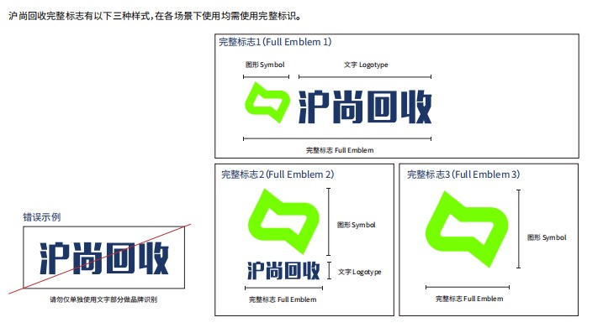
B.1“沪尚回收”标志

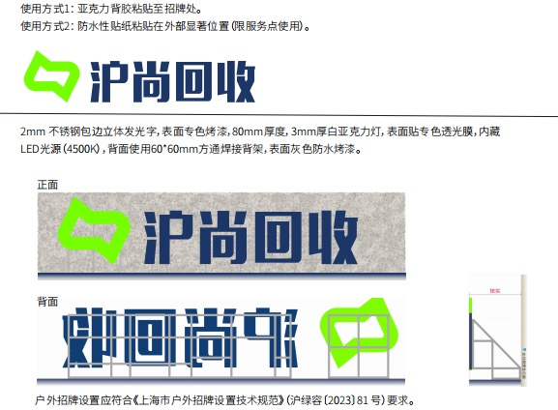
B.2 招牌、侧招

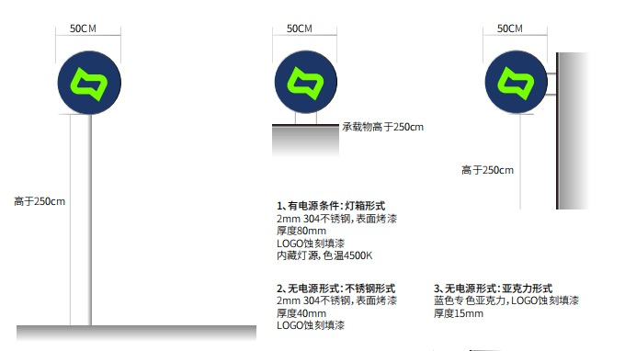

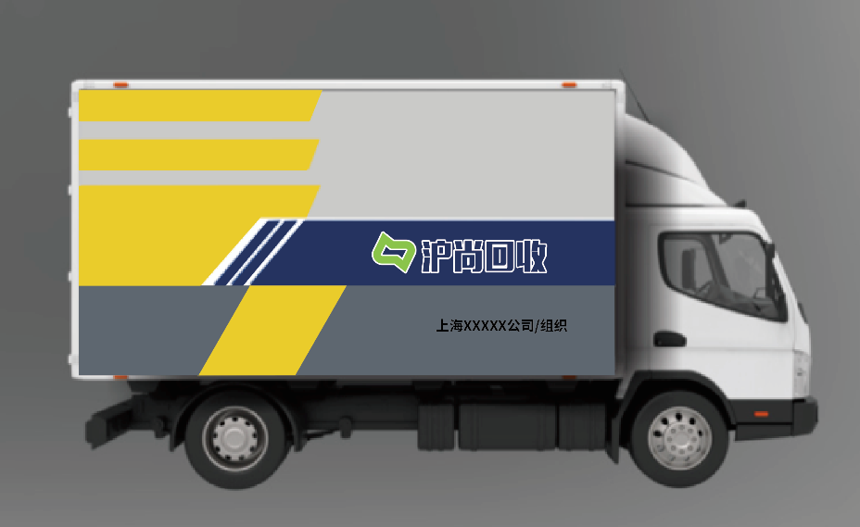
B.3车辆

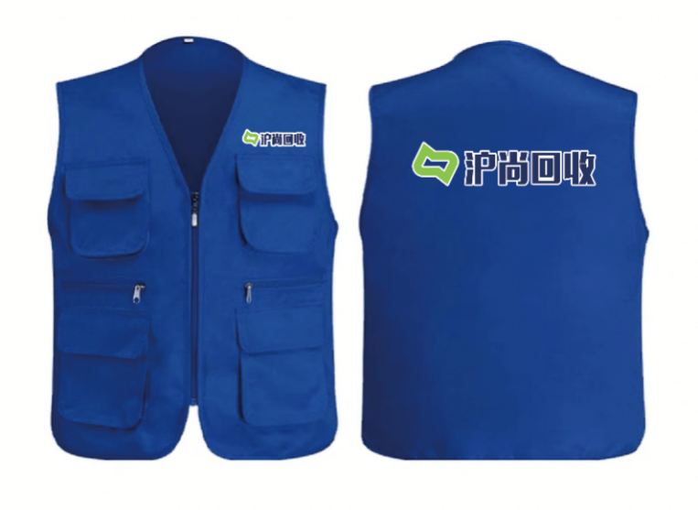
B.4 人员服装

附录C
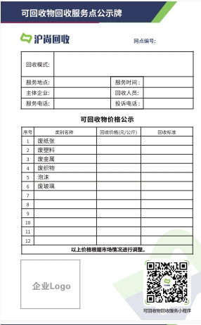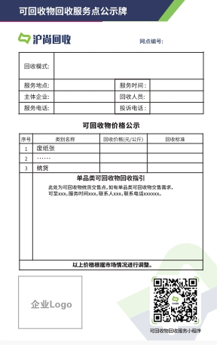

公示牌尺寸为80cm*120cm（宽*高）

